В МБДОУ «Детский сад № 8 «Родничок» прошли профилактические мероприятия «Внимание – дети!»

Цель: Формирование навыков правильного осознанного безопасного поведения дошкольников на дороге.

Задачи:

1. Пополнить, упорядочить, закрепить знания дошкольников о правилах дорожного движения.

2. Побуждать использовать изученные правила дорожного движения на практике.

В этот период детьми проводились экскурсии, целевые прогулки по улицам села, наблюдения за движущимся транспортом, рассматривание дорожных знаков, экскурсии к перекрестку.

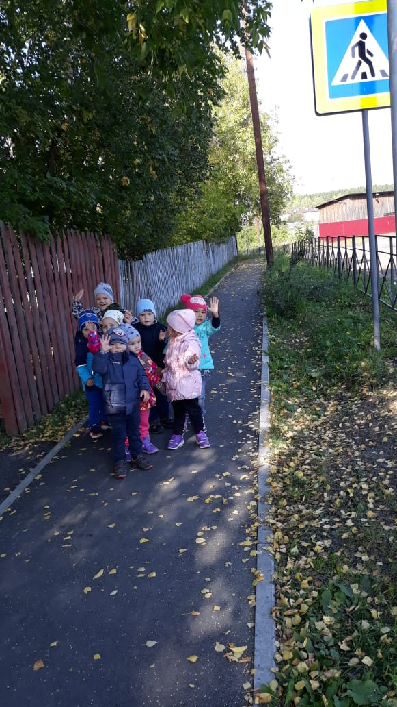 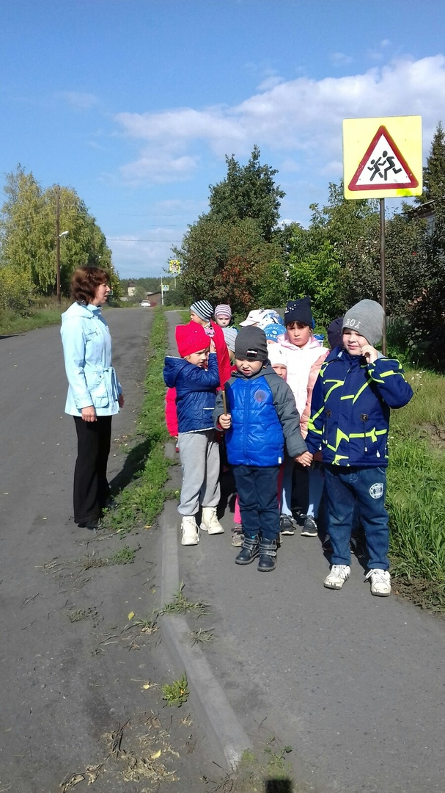

Проводили с детьми тематические беседы: «Дорожная азбука», «Пешеход на улице», «Перекресток», «Твой приятель – светофор».

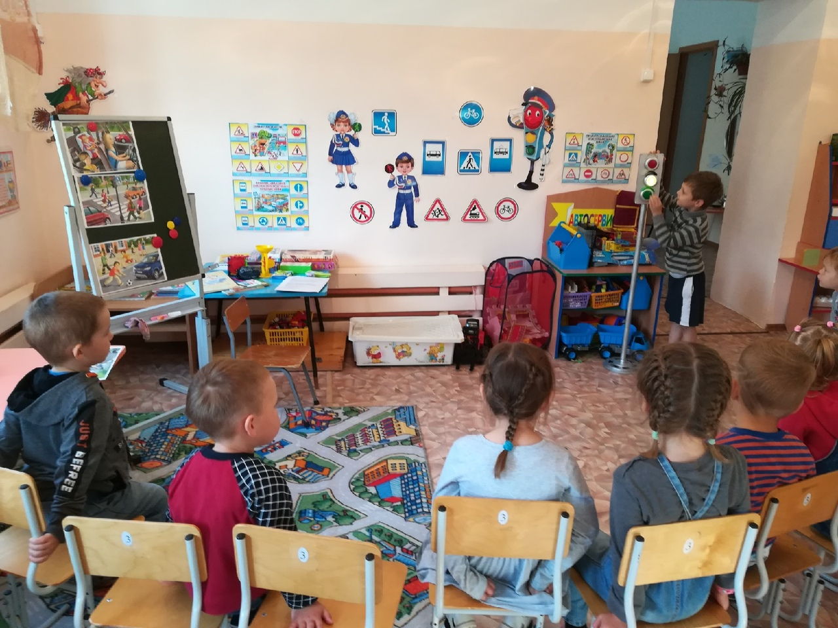

В старшей и подготовительной группе провели познавательно-развлекательный досуг «По щучьему велению».

